Gestión de Proyectos de Investigación y Ciencia Abierta

Taller 4

Juan Esteban Díaz Torres - Código 202020319

Parte 1: Acceso al repositorio en GitHub

A continuación se encuentra el enlace para acceder al repositorio donde se realizó la presente entrega. En el repositorio se desarrolla la estructura del proyecto que llevamos desarrollando desde el taller dos, se hacen ajustes a los códigos con respecto a las entregas anteriores y se incorporan los diagramas de flujo requeridos para esta entrega. Enlace repositorio

Parte 2: Diagramas de flujo

Los códigos para crear ambos diagramas se encuentran en la carpeta código en el repositorio

Diagrama Mermaid:
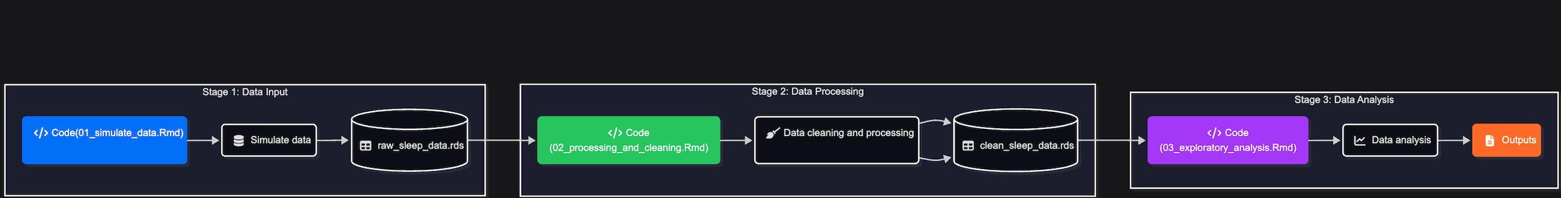

Diagrama Drawio:

